Lois de mouvements du Maxpid

0bjectifs | - GEO-03 : Résoudre un problème de géométrie : déterminer la trajectoire d’un point ou déterminer une loi Entrée – Sortie  - GEO-04 : Évaluer expérimentalement une grandeur géométrique  - CIN-04 : Déterminer un loi ES cinématique, utiliser l’hypothèse de RSG  - CIN-05 : Évaluer expérimentalement une grandeur cinématique

0bjectifs | En vue de réaliser le dimensionnement du moteur, il est nécessaire de connaître les lois de position, vitesse et accélération du moteur lorsque le bras suit un trapèze de vitesse.  - Exprimer $γ\left(t\right)$ en fonction de $θ\left(t\right)$ dans le cadre d’une loi de déplacement en trapèze.

Remraque | Pour réaliser ce TP il est nécessaire de maîtriser les TP suivants  - Détermination de la loi entrée sortie géométrique réalisée dans le cadre du TP 11_MaxPID_04_ResolutionGéométrique.  - Les éléments de corrigés sont présents ici : https://capytale2.ac-paris.fr/web/c/32fc-9900667  En fin de notebook est donnée la loi calcule_loi_indirecte qui permet de calculer l’angle moteur en fonction d’un angle de bras donné (en rad).  - Détermination d’une loi en trapèze :  - Sujet : https://capytale2.ac-paris.fr/web/c/809d-7465170  - Corrigé https://capytale2.ac-paris.fr/web/c/890c-7476389  En fin du corrigé, vous pourrez copier-coller le code permettant d’établir la loi du mouvement. Mode d’utilisation : les_t,les_x,les_v,les_a = calcule_profil(L, vmax, amax, dt) avec :  - les_t, les_x, les_v, les_a les temps, positions, vitesses et accélérations calculées  - L : distance à parcourir (en m ou en rad)  - vmax : vitesse maximale de l’actionneur (en m/s ou en rad/s)  - amax : accélération maximale de l’actionneur (en m/s² ou en rad/s²)  - dt : pas de temps de votre simulation.

Expérimenter | - Expérimenter avec le MAXPIDE  Si cela n’a pas été fait, réaliser la mesure suivante :  - Sélectionner les mesures suivantes (dans cet ordre)  - Consigne de position  - Position axe  - Vitesse axe  - Vitesse moteur (génératrice tachymétrique)  - Ajuster le temps de mesure ou la fréquence d’échantillonnage  - Positionner le MaxPID à 0° .  - Réaliser un déplacement de 90°.  - Sauvegarder le fichier de résultat.

Modélisation | - On propose le schéma cinématique suivant pour modéliser le MaxPID.  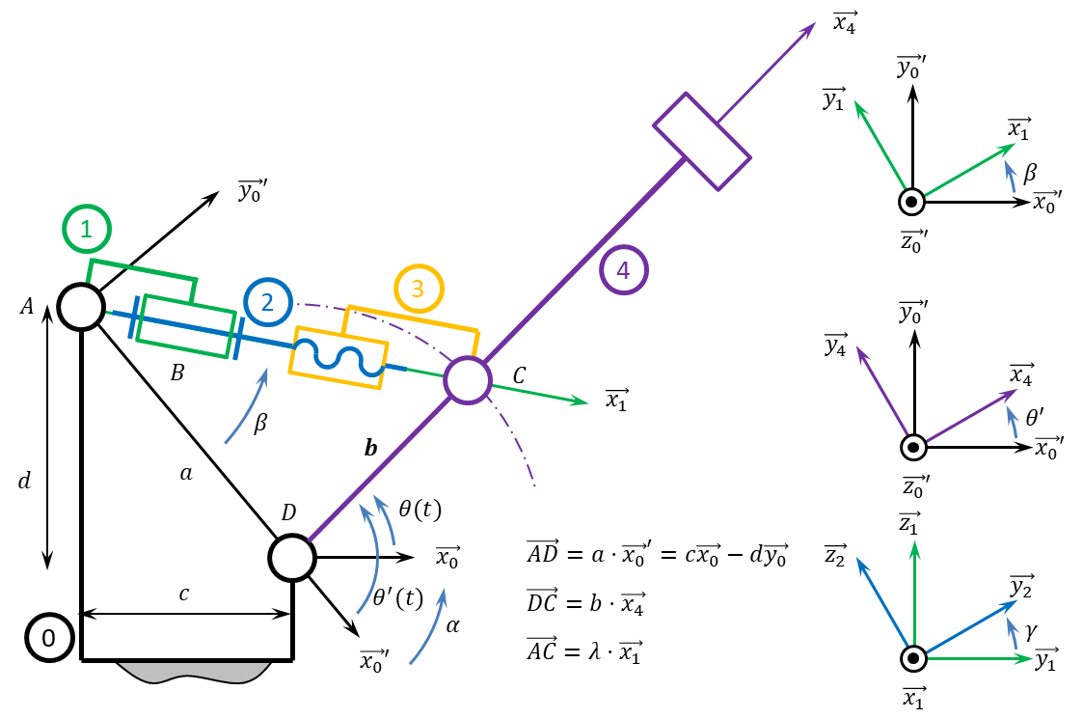  - Justifier brièvement le choix des liaisons.  - Quelle est la grandeur cinématique asservie ? Quelle est la grandeur pilotée ?

SUJET CAPYTALE TODO https://capytale2.ac-paris.fr/web/c/ce5d-9798785

Résoudre analytiquement | On s’intéresse à une loi de déplacement en trapèze du bras. On prendra :  - Un débattement angulaire est de 90°  - Vmax = 2,5 rad/s ;  - Amax = 9 rad/s².  - En utilisant les corrigés des 2 TP cités précédemment.  - Tracer les lois de position, vitesse et accélération du bras du MaxPID pour un déplacement de 90° du bras.  - Tracer les lois de position, vitesse et accélération du moteur.  - Tracer l’angle du moteur en fonction de l’angle du bras.  - Est-il possible de linéariser le modèle, si oui, comment ? sur quel intervalle ?

Synthèse | - Comparaison Modèle – Réel  - Tracer les résultats issus de la modélisation et ceux issus de l’expérimentation.  - Commenter les éventuels écarts.

Synthèse | - Réaliser une synthèse dans le but d’une préparation orale :  - Comparer les résultats de la simulation et les résultats expérimentaux.  - Conclure.  Pour XENS – CCINP – Centrale :  - Donner l’objectif des activités.  - Présenter les points clés de la modélisation.  - Présenter les points clés de la résolution utilisant Capytale.  - Présenter le protocole expérimental.  - Présenter la courbe illustrant les résultats expérimentaux et ceux de la résolution.  - Analyser les écarts.  Pour CCMP :  - Synthétiser les points précédents sur un compte rendu.  - Imprimer le graphe o ù les courbes sont superposées.

